黄俊杰学习文档

9.14：参观了解Dian团队后决定尝试完成考核题加入Dian团队  
9.14-9.21：由于我在编程这块是零基础，所以我利用碎片时间观看了B站翁恺的c语言0基础入门教程1-5章，并做笔记  
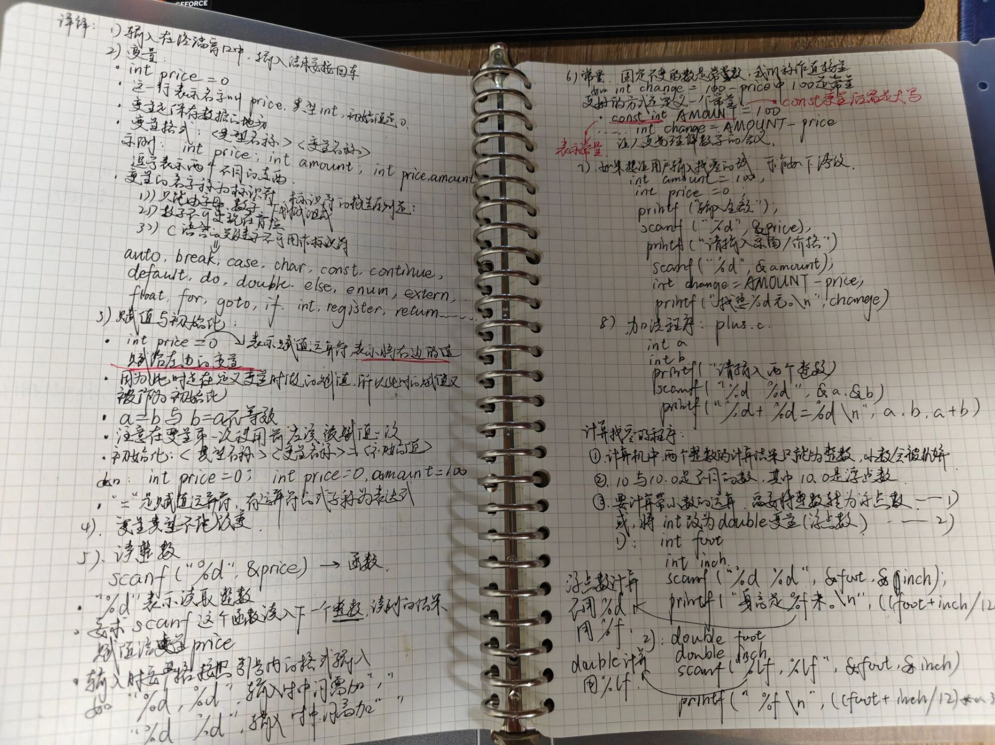  
9.21晚：开始尝试实践，按照B站教程下载安装VS code并配置好编译环境，开始做level0的要求一，但写好代码后发现无论输入什么都是显示Error，于是我请教身边有c语言基础的同学才知道，if（text=="Dian")这样的形式是错误的，引号内只能是单个字符不能是字符串，须用if(strcmp(text,"Dian”)==0)，字符串的比较须用strcmp，且程序框架中需要加入#include <string.h>。解决了该问题后，完成了level0的要求一。  
9.22-9.24：看了level0的要求二后一头雾水，一开始题意都没有理解清楚，花了很久搞清楚题意后更是不知道从何开始，于是我开始寻找其他学习资料，经同学推荐，找到了B站搬运的YouTube上的一个名叫“Bro Code”的零基础编程教学视频，视频总时长约4小时。经过这几天的学习，我了解到了解决level1所必备的指针、函数、数组等知识，同时还了解了关于struct,strlen,enum,srand等编程基本内容的知识。但由于level0的要求二相对复杂，考虑的东西较多，于是我在学习完之后开始了构思。（下图是学习笔记）

图形用户界面, 网站

AI 生成的内容可能不正确。  
9.25：经过构思确定了程序的基本框架：打开文件，读取并解析文件，使用者交互部分。该天除了体测没有其他课程和事件，于是我体测完后几乎一整天都在写代码和不断地改错。这期间遇到了很多问题，如怎么读取解析文件，怎么处理空行和错行，怎么存储冒号前的内容同时复制冒号后的内容，怎么理清while循环和if语句对于用户需求的逻辑关系……每一次遇到难以解决的问题，我都会向deepseek询问解决方案并补充相关知识，然后再应用到我的程序里，最困难的还是检索冒号的位置，经过长时间思考和搜索后确定了用指针和strchr()函数的方法，简短有力地达成了目标要求。忙活一天之后level0的要求二也总算是完成了。  
9.26：由于level1对我来说太过复杂，剩余时间也并不充足，于是我选择了只完成level1-1。这个任务看似简单，但实际上非常复杂，我在写代码的时候一直弄不清while语句和if语句到底该在什么地方用才能使程序按部就班，纠结疑惑了很久，出现了很多问题，比如输入Login会同时出现请输入用户名和用户名不能为空并且程序会直接结束，修改后输入Login会重复出现两次请输入用户名，再次修改输入Login又同时出现请输入用户名和登录成功并且程序直接结束，后面还发现应该补充在输入Login/Exit/Quit时输入其他东西应该提示重新进行输入的情况。经过询问AI发现，我的scanf和fgets的混合使用出了问题，换行符影响了fgets的读取，并且缺少continue语句来确保空用户名时重新输入。最后一一解决这些问题后我完成了level1-1。  
9.27：提交了以我目前能力能够完成的任务。